**Лабораторная работа №5**

**Эмпирическая функция распределения вариационного ряда**

**Цель работы:** построить эмпирическую функцию распределения для дискретного и интервального вариационного ряда.**Оборудование:** ПК, табличный процессор Excel

**Порядок выполнения работы.**

1. Ознакомиться с материалами Лекции № 5 «Эмпирическая функция распределения вариационного ряда».
2. Построить эмпирическую функцию распределения для дискретного вариационного ряда (использовать данные Примера 1 из Лекции № 5).
3. Построить эмпирическую функцию распределения для интервального вариационного ряда (использовать данные Примера 2 из Лекции № 5).
4. Оформить полученные результаты в виде отчета.
5. Отчет разместить в электронном учебном курсе в Moodle.
6. Подготовить работу к сдаче.

**Результаты работы.**

[**Ссылка на скринкаст**](https://youtu.be/oUlOLVx47xE)

**Эмпирическая функция распределения для дискретного вариационного ряда**

Построить эмпирическую функцию распределения для дискретного вариационного ряда

|  |  |  |  |  |  |  |  |  |  |  |  |
| --- | --- | --- | --- | --- | --- | --- | --- | --- | --- | --- | --- |
| **xi** | 9 | 12 | 13 | 14 | 15 | 16 | 17 | 19 | 21 | 23 | 27 |
| **mi** | 1 | 2 | 3 | 6 | 5 | 3 | 2 | 1 | 1 | 1 | 1 |
| **wi** | 0,04 | 0,08 | 0,12 | 0,23 | 0,19 | 0,12 | 0,08 | 0,04 | 0,04 | 0,04 | 0,04 |
| **wxi** | 0,04 | 0,12 | 0,23 | 0,46 | 0,65 | 0,77 | 0,85 | 0,88 | 0,92 | 0,96 | 1 |

Найдём значения эмпирической функции распределения Fn(x) для всех значений x.

|  |  |  |  |  |  |  |  |  |  |  |  |  |
| --- | --- | --- | --- | --- | --- | --- | --- | --- | --- | --- | --- | --- |
| **x** | (-∞ ; 9] | (9; 12] | (12; 13] | (13; 14] | (14; 15] | (15; 16] | (16; 17] | (17; 19] | (19; 21] | (21; 23] | (23; 27] | (27; +∞) |
| **Fn(x)** | 0 | 0,04 | 0,12 | 0,23 | 0,46 | 0,65 | 0,77 | 0,85 | 0,88 | 0,92 | 0,96 | 1 |

С помощью Excel построим эмпирическую функцию распределения для дискретного вариационного ряда

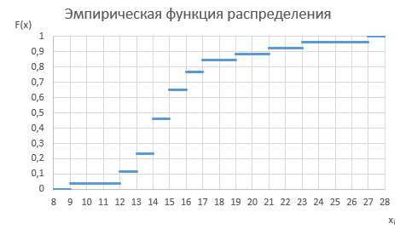

**Эмпирическая функция распределения для интервального вариационного ряда**

Построить эмпирическую функцию распределения для интервального вариационного ряда

|  |  |  |  |  |  |  |
| --- | --- | --- | --- | --- | --- | --- |
| **x** | 100 - 300 | 300 - 500 | 500 - 700 | 700 - 900 | 900 - 1100 | 1100 - 1300 |
| **mi** | 30 | 38 | 50 | 31 | 22 | 13 |
| **wi** | 0,16 | 0,21 | 0,27 | 0,17 | 0,12 | 0,07 |
| **wxi** | 0,16 | 0,37 | 0,64 | 0,81 | 0,93 | 1 |

Найдём значения эмпирической функции распределения Fn(x) для всех значений x.

|  |  |  |  |  |  |  |  |
| --- | --- | --- | --- | --- | --- | --- | --- |
| x | (-∞; 100] | 300 | 500 | 700 | 900 | 1100 | (1300; +∞) |
| Fn(x) | 0 | 0,16 | 0,37 | 0,64 | 0,81 | 0,93 | 1 |

С помощью Excel построим эмпирическую функцию распределения для интервального вариационного ряда.

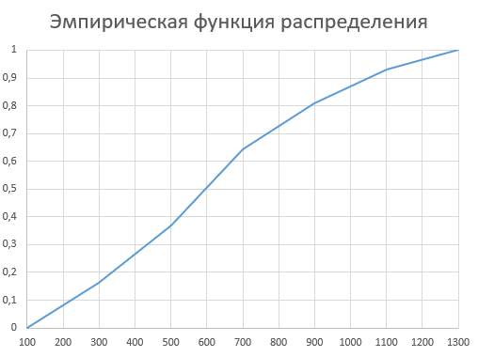

**Вывод**

В ходе выполнения данной лабораторной работы были построены эмпирические функции распределения для дискретного и интервального вариационного ряда.